Univerza v Mariboru
Številka indeksa:___________________________

Pedagoška fakulteta Maribor
Oddelek za razredni pouk
1. | 2. | 3. | 4. | 5. | 6 | 7 | 8 | 9
4 | 6 | 6 | 6 | 6 | 6 | 3 | 3 | 3

Didaktika matematike
26. januar 2009

- Opišite razliko med konceptualnim in proceduralnim tipom znanja na primeru množenja z večkratniki števila 10.
Proceduralno znanje | Konceptualno znanje

- Opredelite pojme na matematično pravilen in učencem na razredni stopnji razumljiv način. Uporabiti smete le 15 besed.
Tisočica je…
Deciliter je…
Zmanjševanec je…

- Z uporabo zahtevanega modela za dele celote zapišite naloge k naslednjim zahtevam.
Naloga
Model: aritmetični

Zahteva: Dana je celota in ulomek,
koliko je del celote

Model: merljivi

Zahteva: Dan je del in ulomek, poišči celoto.

Model: geometrijski

Zahteva: Dana je celota in del, poišči ulomek.

- Zapišite nalogo, s katero bi preverili realizacijo cilja:
1. razred | Cilj: prepoznati, nadaljevati in oblikovati matematični vzorec
naloga |  | Rešitev naloge (učenčev zapis v zvezek)
4.razred | Cilj: poiskati delitelje števila
naloga |  | Rešitev naloge (učenčev zapis v zvezek)
5. razred | Cilj: prepoznati pojme: polmer krožnice, sekanta, mimobežnica, tetiva, tangenta
naloga |  | Rešitev naloge (učenčev zapis v zvezek)

- Določite tip znanja in reprezentacije pri naslednjih nalogah:
naloga | Peter želi narediti pito, vendar ima samo 20 dag masla. Koliko moke in sladkorja manj mora zato vzeti?  Recept za pito:  -30 dag moke  - 25 dag masla  - 10 dag sladkorja | Imamo dve zaporedji.  1,4,7,10,13,16,19,22,25,...  1,8,15,22,29,36,...  Poišči pravili za obe zaporedji. Število 22 se pojavi v obeh zaporedjih. Katero bo naslednje število, ki se bo pojavilo v obeh? | Skozi točko C nariši pravokotnico na premico p. Označi jo z r.  b) Skozi točko B nariši pravokotnico na premico s. Označi jo s t.  c) V kakšni medsebojni legi sta premici r in t? Zapiši s simboli!  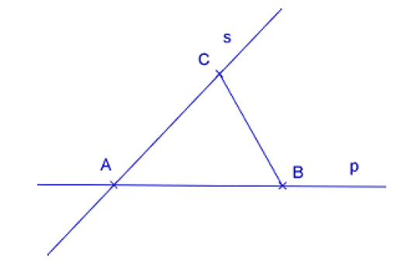
Rešitev (učenčev zapis v zvezek)
Predviden razred
tip znanja | Konceptualno proceduralno | Konceptualno  proceduralno | Konceptualno  proceduralno
reprezentacija | Enaktivna ikonična simbolna | Enaktivna  ikonična  simbolna | Enaktivna  ikonična  simbolna

6.Skicirajte tabelsko sliko ob enoti Pisno množenje z enomestnim številom v 4. razredu.

- Opišite aktivnost za 3. razred v kateri boste uporabili kalkulator kot kognitivno orodje.
____________________________________________________________________________________________________________________________________________________________________________________________________________________________________________________________________________________________________________________________________________________________________________________________________________________________________________
8. Spoznali smo zaporedje OMO (oceni-meri-oceni). Prvi predmet učenci ocenijo, nato izmerijo. Nato ocenijo drugi predmet. Izberite pare objektov, ki bi jih uporabili.
 | Prvi predmet | Drugi predmet
masa
dolžina
prostornina

9. Za vsako enoto zapišite 3 predmete(1 “ majhnega«, 1 »velikega« in 1 »srednjega«), ki so učencem blizu in jim lahko določijo ploščino z izbrano enoto. Napišite predmet in njegovo približno ploščino npr. otroški noht…1cm²
cm²
dm²
m²

